**LAMPIRAN**

70

**Lampiran 2 : Kisi-kisi Instrumen Peningkatan Kemampuan Membaca melalui Audio-Visual pada Warga Belajar Keaksaraan Fungsional Kelompok Mawar Desa Awo Kecamatan Keera Kabupaten Wajo**

|  |  |  |  |
| --- | --- | --- | --- |
| **Fokus Penelitian** | **Indikator** | **Deskripsi** | **Item Pertanyaan** |
| Penggunaan media audio-visual | **Persiapan** | 1. Membuat rancangan pelaksanaan pembelajaran 2. Membuat satuan pembelajaran dengan menggunakan media video 3. Tutor mempelajari program yang akan disajikan 4. Tutor memberikan pengantar materi mengenai huruf. 5. Tutor melakukan priview kepada warga belajar. 6. Menyiapkan peralatan sebelum dilaksanakannya pembelajaran. |  |
| **Pelaksanaan** | 1. Menyediakan ruang penyajian 2. Menggunakan media LCD dan laptop 3. Menata media pembelajaran di tempat yang strategis 4. Peralatan sudah lengkap dan siap untuk diajarkan 5. Warga belajar menyaksikan program video sebagai media pembelajaran 6. Menjelaskan tujuan pembelajaran yang ingin dicapai 7. Menjelaskan kepada warga belajar mengenai huruf. 8. Memberikan penjelasan tambahan jika warga belajar kesulitan memahami materi pembelajaran. |  |
|  | **Kegiatan Lanjutan** | 1. Tutor menilai hasil program pembelajaran 2. Menjelaskan hal yang belum dimengerti oleh warga belajar. 3. Membuat rangkuman |  |

**Lampiran 3 :Lembar Observasi Tutor dalam “Peningkatan Kemampuan Membaca melalui Media Audio-Visual pada Warga Belajar Keaksaraan Fungsional Kelompok Mawar Desa Awo Kecamatan Keera Kabupaten Wajo”**

**Lampiran 3.1 : Lembar Observasi Tutor Siklus I Pertemuan Pertama dan Kedua**

|  |  |  |  |  |  |  |  |  |
| --- | --- | --- | --- | --- | --- | --- | --- | --- |
| No. | Aktivitas Tutor | Siklus I | | | | | | Keterangan |
| Pertemuan I | | | Pertemuan II | | |
| B | C | K | B | C | K |
| 1. | Tutor membuka pertemuan dengan mengucapkan salam | √ |  |  | √ |  |  |  |
| 2. | Tutor mengecek kehadiran warga belajar | √ |  |  | √ |  |  |  |
| 3. | Tutor memberikan motivasi sebagai pengantar |  | √ |  |  | √ |  |  |
| 4. | Tutor menyempaikan tujuan dan kompetensi pembelajaran | √ |  |  | √ |  |  |  |
| 5. | Tutor mempersiapkan materi dan media pembelajaran |  |  | √ |  | √ |  |  |
| 6. | Tutor memberikan pengantar mengenai huruf |  | √ |  |  | √ |  |  |
| 7. | Tutor menampilkan huruf secara berurutan | √ |  |  | √ |  |  |  |
| 8. | Tutor mengerahkan warga belajar untuk menyebut dan membaca yang ditampilkan |  | √ |  | √ |  |  |  |
| 9. | Tutor menampilkan huruf secara acak |  | √ |  |  | √ |  |  |
| 10. | Tutor mengarahkan warga belajar untuk menyebut dan membaca | √ |  |  | √ |  |  |  |
| 11. | Tutor mengawasi dan mengontrol warga belajar selama proses pembelajaran berlangsung |  |  | √ |  | √ |  |  |
| 12. | Tutor memberikan kesempatan kepada warga belajar untuk bertanya |  | √ |  |  | √ |  |  |
| 13. | Tutor bersama warga belajar merumuskan kesimpulan |  |  | √ |  | √ |  |  |
| 14. | Tutor memberikan tugas tambahan atau PR | √ |  |  | √ |  |  |  |
| 15. | Tutor menutup pertemuan dengan mengucapkan hamdala dan salam penutup | √ |  |  | √ |  |  |  |

**Keterangan**

**B = Baik (Jika melaksanakan dengan tepat)**

**C = Cukup (Jika melaksanakan dengan kurang tepat)**

**K = Kurang (Jika melaksanakan dengan tidak tepat)**

**Lampiran 3.2 : Lembar Observasi Tutor Pertemuan Pertama dan Kedua**

|  |  |  |  |  |  |  |  |  |
| --- | --- | --- | --- | --- | --- | --- | --- | --- |
| No. | Aktivitas Tutor | Siklus II | | | | | | Keterangan |
| Pertemuan I | | | Pertemuan II | | |
| B | C | K | B | C | K |
| 1. | Tutor membuka pertemuan dengan mengucapkan salam | √ |  |  | √ |  |  |  |
| 2. | Tutor mengecek kehadiran warga belajar | √ |  |  | √ |  |  |  |
| 3. | Tutor memberikan motivasi sebagai pengantar | √ |  |  | √ |  |  |  |
| 4. | Tutor menyempaikan tujuan dan kompetensi pembelajaran | √ |  |  | √ |  |  |  |
| 5. | Tutor mempersiapkan materi dan media pembelajaran |  | √ |  | √ |  |  |  |
| 6. | Tutor memberikan pengantar mengenai huruf | √ |  |  | √ |  |  |  |
| 7. | Tutor menampilkan huruf secara berurutan | √ |  |  | √ |  |  |  |
| 8. | Tutor mengerahkan warga belajar untuk menyebut dan membaca yang ditampilkan | √ |  |  | √ |  |  |  |
| 9. | Tutor menampilkan huruf secara acak | √ |  |  | √ |  |  |  |
| 10. | Tutor mengarahkan warga belajar untuk menyebut dan membaca | √ |  |  | √ |  |  |  |
| 11. | Tutor mengawasi dan mengontrol warga belajar selama proses pembelajaran berlangsung |  | √ |  | √ |  |  |  |
| 12. | Tutor memberikan kesempatan kepada warga belajar untuk bertanya | √ |  |  | √ |  |  |  |
| 13. | Tutor bersama warga belajar merumuskan kesimpulan |  | √ |  | √ |  |  |  |
| 14. | Tutor memberikan tugas tambahan atau PR | √ |  |  | √ |  |  |  |
| 15. | Tutor menutup pertemuan dengan mengucapkan hamdala dan salam penutup | √ |  |  | √ |  |  |  |

**Keterangan**

**B = Baik (Jika melaksanakan dengan tepat)**

**C = Cukup (Jika melaksanakan dengan kurang tepat)**

**K = Kurang (Jika melaksanakan dengan tidak tepat)**

**Lampiran 4: Lembar Observasi Warga Belajar dalam “Peningkatan Kemampuan Membaca melalui Media Audio-Visual pada Warga Belajar Keaksaraan Fungsional Kelompok Mawar Desa Awo Kecamatan Keera Kabupaten Wajo”**

**Lampiran4.1 : Hasil Observasi Aktivita Warga Belajar Siklus I Pertemuan Pertama**

|  |  |  |  |
| --- | --- | --- | --- |
| No | Aspek yang diamati | Frekuensi | Persentase |
| 1 | * 1. Merespon salam | 6 | 100 |
|  | 1. Melaporkan Kehadiran | 6 | 100 |
|  | 1. Menyimak tujuan dan kompetensi pelajaran | 4 | 66,6 |
| 2 | Memperhatikan penjelasan Tutor | 3 | 50 |
| 3 | Keaktifan dalam bertanya | 2 | 33,3 |
| 4 | Melaksanakan Penggunaan media audio-visual dalam pembelajaran | 6 | 100 |
| 5 | Menyimpulkan Materi | 2 | 33,3 |
| 6 | Komentar mengenai pembelajaran | 1 | 16,6 |

**Lampiran 4.2 : Hasil Observasi Aktivitas Warga Belajar Siklus I Pertemuan Kedua**

|  |  |  |  |
| --- | --- | --- | --- |
| No | Aspek yang diamati | Frekuensi | Persentase |
| 1 | * 1. Merespon salam | 6 | 100 |
|  | * 1. Melaporkan Kehadiran | 6 | 100 |
|  | * 1. Menyimak tujuan pelajaran | 5 | 83,3 |
| 2 | Memperhatikan penjelasan Tutor | 5 | 83,3 |
| 3 | Keaktifan dalam bertanya | 3 | 50 |
| 4 | Melaksanakan Penggunaan media gambar dalam mata pelajaran IPA | 6 | 100 |
| 5 | Menyimpulkan Materi | 4 | 66,6 |
| 6 | Komentar mengenai pembelajaran | 2 | 33,3 |

**Lampiran 4.3 : Hasil Observasi Aktivitas Warga Belajar Siklus II Pertemuan Pertama**

|  |  |  |  |
| --- | --- | --- | --- |
| No | Aspek yang diamati | Frekuensi | Persentase |
| 1 | 1. Merespon salam | 6 | 100 |
|  | 1. Melaporkan Kehadiran | 6 | 100 |
|  | 1. Menyimak tujuan dan kompetensi pelajaran | 6 | 100 |
| 2 | Memperhatikan penjelasan Tutor | 5 | 83,3 |
| 3 | Keaktifan dalam bertanya | 4 | 66,6 |
| 4 | Melaksanakan Penggunaan media audio-visual dalam pembelajaran | 6 | 100 |
| 5 | Menyimpulkan Materi | 4 | 66,6 |
| 6 | Komentar mengenai pembelajaran | 4 | 66,6 |
|  |  |  |  |

**Lampiran 4.4 : Hasil Observasi Aktivitas Warga Belajar Siklus II Pertemuan Kedua**

|  |  |  |  |
| --- | --- | --- | --- |
| No | Aspek yang diamati | Frekuensi | Persentase |
| 1 | * 1. Merespon salam | 6 | 100 |
|  | * 1. Melaporkan Kehadiran | 6 | 100 |
|  | * 1. Menyimak tujuan pelajaran | 6 | 100 |
| 2 | Memperhatikan penjelasan Tutor | 5 | 83,3 |
| 3 | Keaktifan dalam bertanya | 4 | 66,6 |
| 4 | Melaksanakan Penggunaan media gambar dalam mata pelajaran IPA | 6 | 100 |
| 5 | Menyimpulkan Materi | 5 | 83,3 |
| 6 | Komentar mengenai pembelajaran | 5 | 83,3 |

**Lampiran 5: Pedoman Wawancara Tutor dalam Peningkatan Kemampuan Membaca melalui Media Audio-Visual pada Warga Belajar Keaksaraan Fungsional Kelompok Mawar Desa Awo Kecamatan Keera Kabupaten Wajo**

**Lampiran 5.1: Panduan Wawancara Responden Tutor Siklus I**

Tutor : Saharuddin

Kelompok Belajar : Mawar

Hari/Tanggal : Senin, 19 November 2012

1. Bagaimanakah proses yang selama ini diterapkan?

Jawab:

Proses pembelajaran yang selama ini diterapkan yaitu peserta didik diberikan pengantar materi mengenai huruf, selanjutnya peserta didik diarahkan untuk menunjukkan huruf yang dituliskan di papan tulis dan menyebutkannya satu per satu.

1. Apa hambatan Bapak saat menyampaikan pembelajaran membaca?

Jawab:

Hambatan saat menyampaikan materi pembelajaran membaca yaitu tidak semuanya peserta didik memiliki rasa ketertarikan terhadap materi sehingga fokus perhatian peserta didik tidak sepenuhnya tertuju pada penjelasan tutor, terlebih lagi jika tidak menggunakan media atau model pembelajaran.

1. Bagaimana pendapat Bapak mengenai penggunaan media Audio-visual dalam pembelajaran membaca?

Jawab:

Media pembelajaran audio-visual sangat baik digunakan karena melibatkan peserta didik secara aktif, menimbulkan rasa ketertarikan mengingat peserta didik selama proses pembelajaran tidak pernah menggunakan media audio-visual.

1. Apakah penggunaan media audio-visual memudahkan Bapak dalam melatih peserta didik membaca?

Jawab:

Media audio-visual memudahkan dalam melatih peserta didik membaca karena pembelajaran yang ditampilkan dalam media tersebut selain menunjukkan contoh hurufnya, juga mengajarkan mengenai cara pembacaannya sehingga peserta didik hanya mengikutinya.

**Lampiran 5.2 : Panduan Wawancara Responden Tutor Siklus II**

Tutor : Saharuddin

Kelompok Belajar : Mawar

Hari/Tanggal : Senin, 3 Desember 2012

1. Bagaimanakah proses pembelajaran membaca yang Bapak harapkan?

Jawab:

Proses pembelajaran membaca yang diharapkan yaitu peserta didik dapat terlibat secara aktif dalam pembelajaran dan peserta didik merasa nyaman di dalam kelas serta memiliki rasa ketertarikan untuk mengikuti pelajaran sehingga peserta didik dapat fokus memperhatikan setiap penjelasan. Tidak hanya itu, yang utama dapat meningkatkan kemampuan peserta didik dalam membaca.

1. Bagaimana hasil membaca peserta didik dengan menggunakan media audio-visual?

Jawab:

Hasil membaca peserta didik dengan menggunakan media pembelajaran audio-visual terlihat mengalami peningkatan, dan pengetahuan peserta didik mengenai huruf, cara menunjuk huruf dan kemampuan menyebut huruf semakin meningkat pula.

1. Bagaimana penerapan media audio-visual dalam pembelajaran membaca?

Jawab:

Penerapan media pembelajaran audio-visual dalam pembelajaran membaca yaitu huruf ditampilkan satu per satu, kemudian peserta didik diarahkan untuk menunjuk huruf-huruf tersebut, setelah itu peserta didik diarahkan untuk kembali menunjuk huruf satu per satu. Dan selanjutnya, peserta didik diarahkan untuk menyebut huruf tersebut secara bergantian.

1. Apakah peserta didik antusias mengikuti pembelajaran membaca dengan menggunakan media audio-visual?

Jawab:

Peserta didik berantusias dalam pembelajaran membaca dengan menggunakan media audio-visual*.*Antusias peserta didik tersebut terlihat dari semangat peserta didik mengikuti pembelajaran, suara mereka nyaring pada saat diarahkan untuk membaca, mengerjakan tugas dan memperhatikan penjelasan tutor dengan seksama, serta mengmpulkan tugasnya tepat waktu.

**Lampiran 6 : Lembar Tes Peningkatan Kemampuan Membaca melalui Media Audio-Visual pada Warga Belajar Keaksaraan Fungsional Kelompok Mawar Desa Awo Kecamatan Keera Kabupaten Wajo**

**Lampiran 6.1 :**

**TES SIKLUS I**

Tutor meminta warga belajar untuk menentukan tema dan mengungkapkan satu kalimat tentang tema dengan kata-katanya sendiri. Dalam belajar membaca dan menulis awal tutor menggunakan media audio-visual dengan menggunakan *laptop*. Misalnya tutor dan warga belajar berdiskusi tentang binatang piaraan. Berdasarkan hasil diskusi tersebut ternyata sebagian warga belajar memiliki ternak sapi.Dengan menggunakan metode kata kunci kata “sapi” dapat dikembangkan menjadi beberapa frase atau kalimat.

Sebutkan jumlah sapi pada gambar di bawah

**Sapi**

**Sapi tiga**

**Tiga ekor sapi**

**Sapi Makan Rumput**

Tutor menunjukkan abjad secara keseluruhan sebagai pembelajaran awal untuk warga belajar mengenali huruf.

F

E

D

C

A

B

L

K

J

I

H

G

P

Q

R

O

N

M

T

U

V

W

X

S

Z

Y

Tutor mengarahkan warga belajar untuk membaca dan merangkai huruf berikut menjadi sebuah kata.

A

I

P

S

S+A+P+I

SA

PI

**SAPI**

M

N

A

K

A

KAN

MAA

M+A+K+A+N

**MAKAN**

M

U

R

T

U

P

PUT

RUM

R+U+M+P+U+T

**RUMPUT**

1. Tutor menulis kalimat tersebut pada kertas, kemudian memotong kata perkata!

**Makan**

**Sapi**

**Rumput**

1. Tutor membantu warga belajar mengingat kata-kata di atas dengan menggunakan media audio-visual dengan metode buka tutup kata dan memindahkan posisi!

**Rumput**

**Sapi**

**Makan**

**Rumput**

1. Tutor menulis salah satu kalimat atau frase yang diucapkan oleh Warga belajar!

**SAPI MAKAN RUMPUT**

1. Tutor membaca kalimat di atas bersama-sama dengan warga belajar, kemudian meminta mereka mengucapkan kalimat tersebut berulang-ulang sampai lancar!

**Lampiran 6.2 :**

**TES SIKLUS II**

Tutor meminta warga belajar untuk menentukan tema dan mengungkapkan satu kalimat tentang tema dengan kata-katanya sendiri. Dalam belajar membaca dan menulis awal tutor menggunakan media audio-visual dengan menggunakan *laptop*. Misalnya tutor dan warga belajar berdiskusi tentang tanaman perkebunan. Berdasarkan hasil diskusi tersebut ternyata sebagian warga belajar memiliki tanaman di kebun.Dengan menggunakan metode kata kunci kata “Rambutan” dapat dikembangkan menjadi beberapa frase atau kalimat.

Kembangkanlah kata kunci rambutan menjadi beberapa kata!

**Saya**

**Menanam**

**Rambutan**

**Buah Rambutan**

Sebutkan 5 jenis tanaman yang ada di kebun!

Tutor menunjukkan abjad secara keseluruhan sebagai pembelajaran awal untuk warga belajar mengenali huruf.

F

E

D

C

A

B

L

K

J

I

H

G

P

Q

R

O

N

M

T

U

V

W

X

S

Z

Y

Tutor mengarahkan warga belajar untuk membaca dan merangkai huruf berikut menjadi sebuah kata.

A

A

Y

S

YA

S+A+Y+AA

SA

**SAYA**

M

A

N

A

N

E

M

NAM

NA

ME

M+E+N+A+N+A+M

**MENANAM**

N

B

M

A

T

U

A

R

TAN

BU

RAM

R+A+M+B+U+T+A+N

**RAMBUTAN**

Tutor menulis kalimat tersebut pada kertas, kemudian memotong kata perkata!

**Menanam**

**Rambutan**

**Saya**

Tutor membantu warga belajar mengingat kata-kata di atas dengan menggunakan media audio-visual dengan metode buka tutup kata dan memindahkan posisi!

**Saya**

**Menanam**

**Rambutan**

**Rambutan**

**Saya**

Tutor menulis salah satu kalimat atau frase yang diucapkan oleh Warga belajar!

**SAYA MENANAM RAMBUTAN**

Tutor membaca kalimat di atas bersama-sama dengan warga belajar, kemudian meminta mereka mengucapkan kalimat tersebut berulang-ulang sampai lancar!

**Lampiran 7 : Kunci Jawaban Tes Peningkatan Kemampuan Membaca melalui Media Audio-Visual pada Warga Belajar Keaksaraan Fungsional Desa Awo Kecamatan Keera Kabupaten Wajo**

**Lampiran 7.1**

**KUNCI JAWABAN SIKLUS I**

1. Jumlah sapi pada gambar yaitu 3
2. 5 jenis binatang ternak
   * + - 1. Sapi
         2. Kuda
         3. Kerbau
         4. Ayam
         5. Bebek

**Lampiran 7.2**

**KUNCI JAWABAN SIKLUS II**

1. Kembangkan kata kunci rambutan

Buah rambutan

Menanam rambutan

Saya menanam rambutan

* + - 1. 5 jenis tanaman yang ada di kebun

1. Rambutan
2. Durian
3. Langsat
4. Pisang
5. Kelapa

**Lampiran 8: Lembar Penilaian Hasil Tes Peningkatan Kemampuan Membaca melalui Media Audio-Visual pada Warga Belajar Keaksaraan Fungsional Desa Awo Kecamatan Keera Kabupaten Wajo**

**Lampiran 8.1 :LEMBAR PENILAIAN HASIL BELAJAR SIKLUS I**

|  |  |  |  |  |  |  |  |  |  |
| --- | --- | --- | --- | --- | --- | --- | --- | --- | --- |
| **No.** | **Nama** | **Aspek yang dinilai** | | | | | | **Skor** | **Nilai** |
| **A** | | | **B** | | |
| **B** | **C** | **K** | **B** | **C** | **K** |
| **1.** | **Indo Asse** |  | **2** |  |  |  | **1** | **3** | **50,00** |
| **2.** | **Dian** |  | **2** |  |  | **2** |  | **4** | **66,67** |
| **3.** | **Hj. Kartini** |  | **2** |  | **3** |  |  | **5** | **83, 33** |
| **4.** | **Juhrawati** | **3** |  |  |  | **2** |  | **5** | **83,33** |
| **5.** | **Unhi** | **3** |  |  |  | **2** |  | **5** | **83,33** |
| **6.** | **Mulia** |  | **2** |  |  |  | **1** | **3** | **50,00** |
| **Rata-rata** | | | | | | | | | **69,43** |

**Keterangan:**

**A : Kemampuan menyebut dan menunjuk huruf**

**B : Kemampuan membaca atau merangkai huruf**

**Rubrik Penilaian Membaca**

|  |  |  |  |
| --- | --- | --- | --- |
| **No.** | **Aspek yang Dinilai** | **Deskriptor** | **Skor** |
| 1. | Kemampuan menyebut dan menunjuk huruf | * Jika menyebut dengan fasih dan menunjuk dengan tepat * Jika menyebut dengan kurang fasih dan menunjuk dengan kurang tepat * Jika menyebut dengan tidak fasih dan menunjuk dengan tidak tepat | 3  2  1 |
| 2. | Kemampuan membaca atau merangkai huruf | * Jika membaca atau merangkai dengan benar * Jika membaca atau merangkai dengan kurang benar * Jika membaca atau merangkai dengan tidak benar | 3  2  1 |

**Keterangan Penilaian:**

Nilai = Total Skor X 100

Nilai Maksimum

**B (Baik) = 3**

**C (Cukup) = 2**

**K (Kurang) = 1**

Makassar, November 2012

Tutor Peneliti

Syahruddin A. Ismail Lukman

**Lampiran 8.2 :LEMBAR PENILAIAN HASIL BELAJAR SIKLUS II**

|  |  |  |  |  |  |  |  |  |  |
| --- | --- | --- | --- | --- | --- | --- | --- | --- | --- |
| **No.** | **Nama** | **Aspek yang dinilai** | | | | | | **Skor** | **Nilai** |
| **A** | | | **B** | | |
| **B** | **C** | **K** | **B** | **C** | **K** |
| **1.** | **Indo Asse** | **3** |  |  |  | **2** |  | **5** | **83,33** |
| **2.** | **Dian** | **3** |  |  | **3** |  |  | **6** | **100** |
| **3.** | **Hj. Kartini** |  | **2** |  | **3** |  |  | **5** | **83, 33** |
| **4.** | **Juhrawati** | **3** |  |  | **3** |  |  | **6** | **100** |
| **5.** | **Unhi** | **3** |  |  | **3** |  |  | **6** | **100** |
| **6.** | **Mulia** | **3** |  |  |  | **2** |  | **5** | **83,33** |
| **Rata-rata** | | | | | | | | | **91,665** |

**Keterangan:**

**A : Kemampuan menyebut dan menunjuk huruf**

**B : Kemampuan membaca atau merangkai huruf**

**Rubrik Penilaian Membaca**

|  |  |  |  |
| --- | --- | --- | --- |
| **No.** | **Aspek yang Dinilai** | **Deskriptor** | **Skor** |
| 1. | Kemampuan menyebut dan menunjuk huruf | * Jika menyebut dengan fasih dan menunjuk dengan tepat * Jika menyebut dengan kurang fasih dan menunjuk dengan kurang tepat * Jika menyebut dengan tidak fasih dan menunjuk dengan tidak tepat | 3  2  1 |
| 2. | Kemampuan membaca atau merangkai huruf | * Jika membaca atau merangkai dengan benar * Jika membaca atau merangkai dengan kurang benar * Jika membaca atau merangkai dengan tidak benar | 3  2  1 |

**Keterangan Penilaian:**

Nilai = Total Skor X 100

Nilai Maksimum

**B (Baik) = 3**

**C (Cukup) = 2**

**K (Kurang) = 1**

Makassar, November 2012

Tutor Peneliti

Syahruddin A. Ismail Lukman

**Lampiran 9: Hasil Dokumentasi terkait Peningkatan Kemampuan Membaca melalui Media Audio-Visual pada Warga Belajar Keaksaraan Fungsional Desa Awo Kecamatan Keera Kabupaten Wajo**

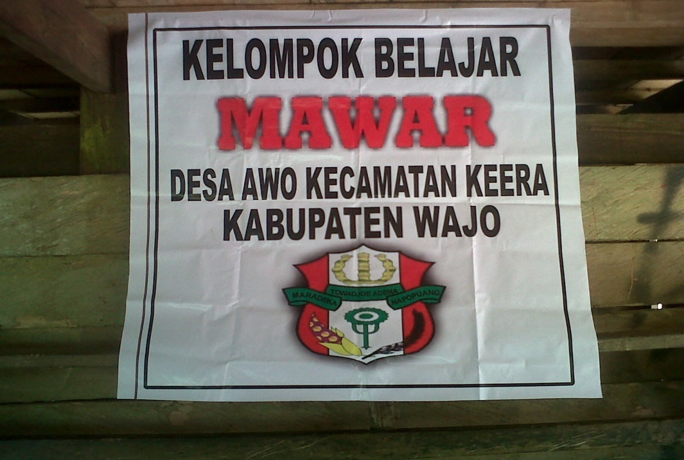

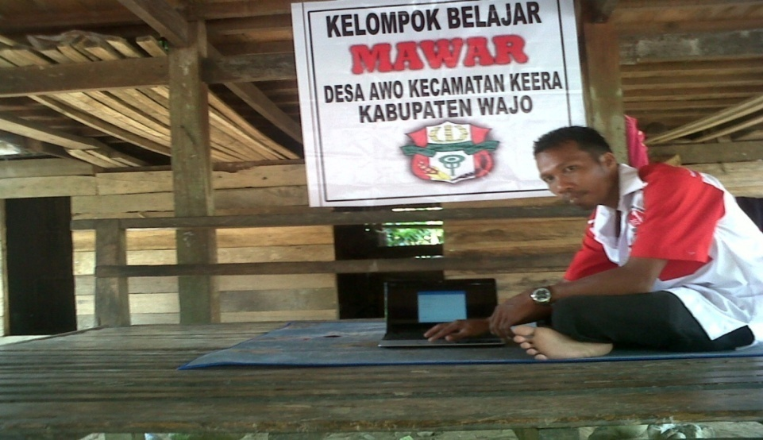Gambar 1: Tampak spanduk depan tempat belajar kelompok belajar mawar

Gambar 2:Pada saat tutor membuka pengajaran dengan menggunakan media audio-visual

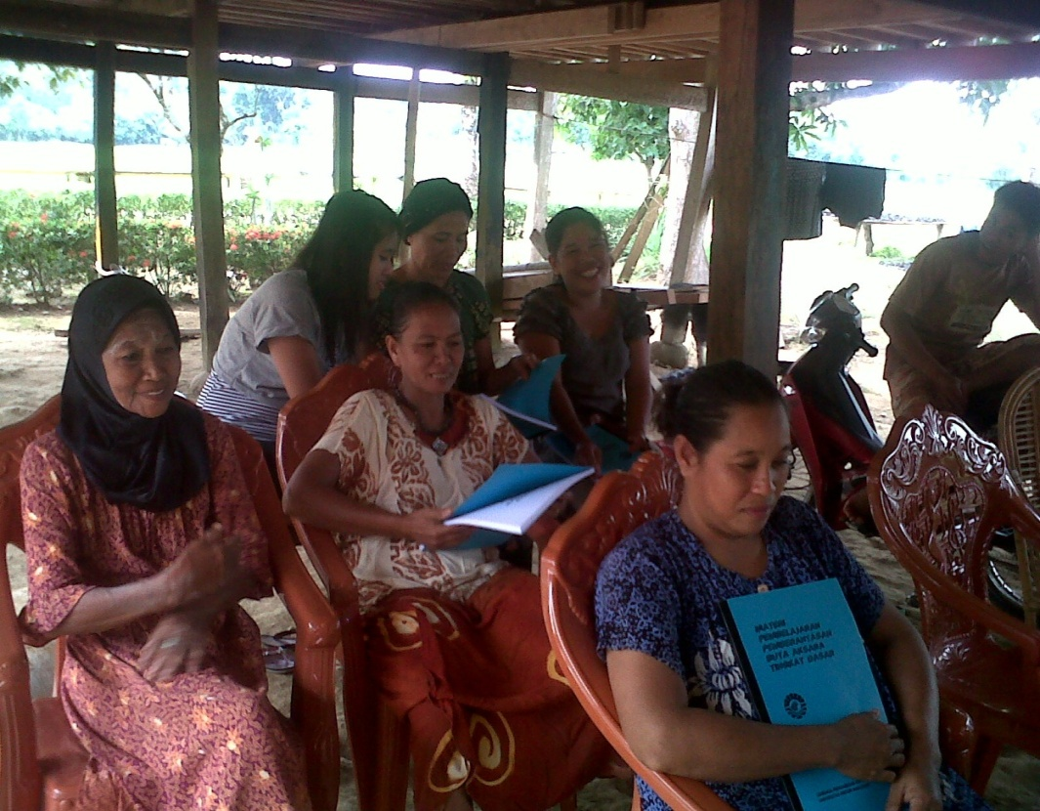

Gambar 3: Pada saat warga belajar diberikan penjelasan mengenai

media audio-visual

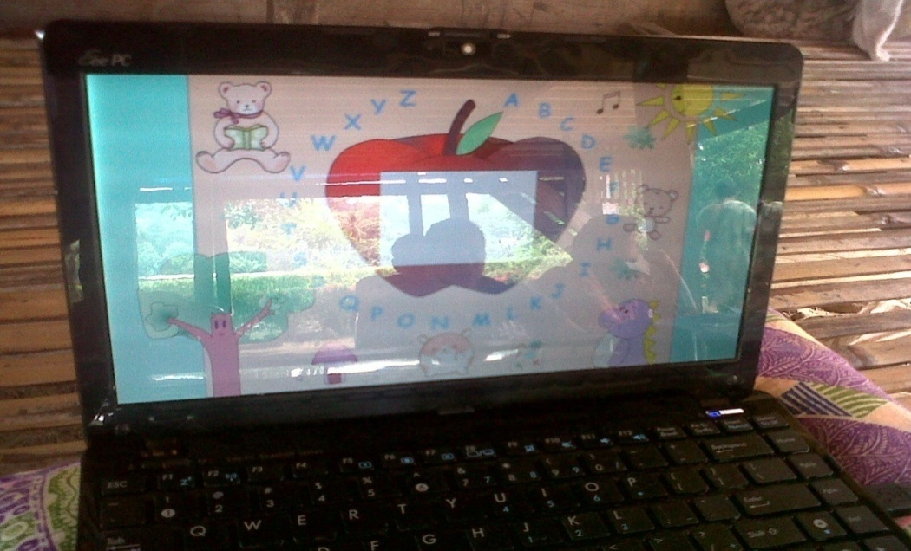

Gambar 4: Media berbasis audio-visual yang digunakan dalam pembelajaran

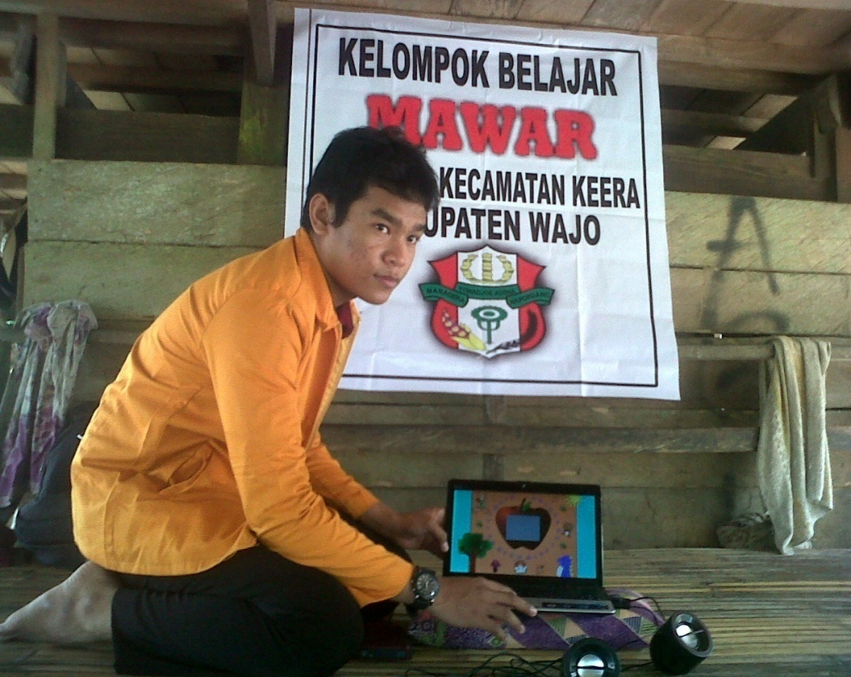

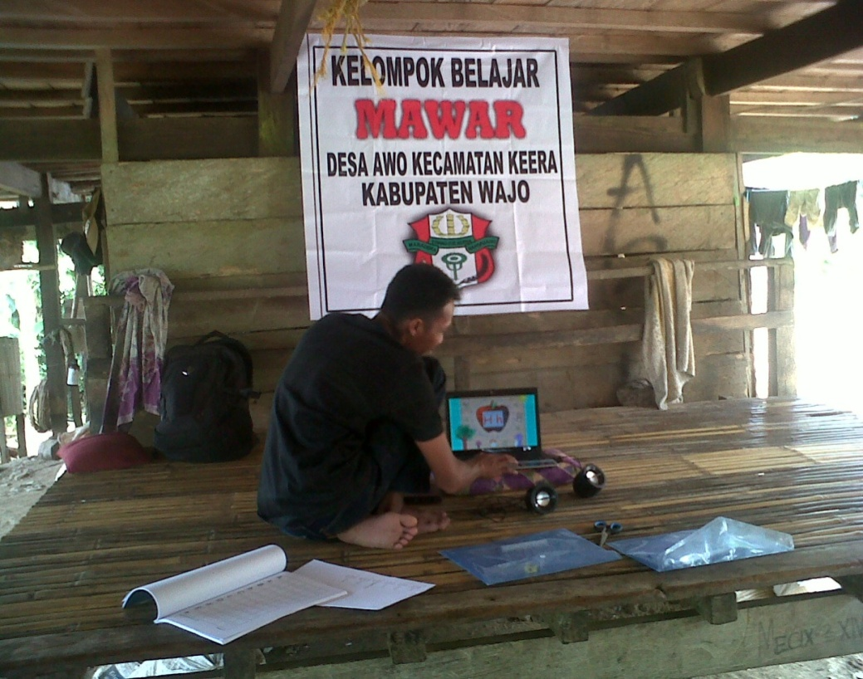Gambar 5: Pada saat pengamat terlibat dalam pembelajaran

Gambar 6: Pada saat tutor sedang menjelaskan materi pelajaran mengenai pengenalan huruf menggunakan media audio-visual

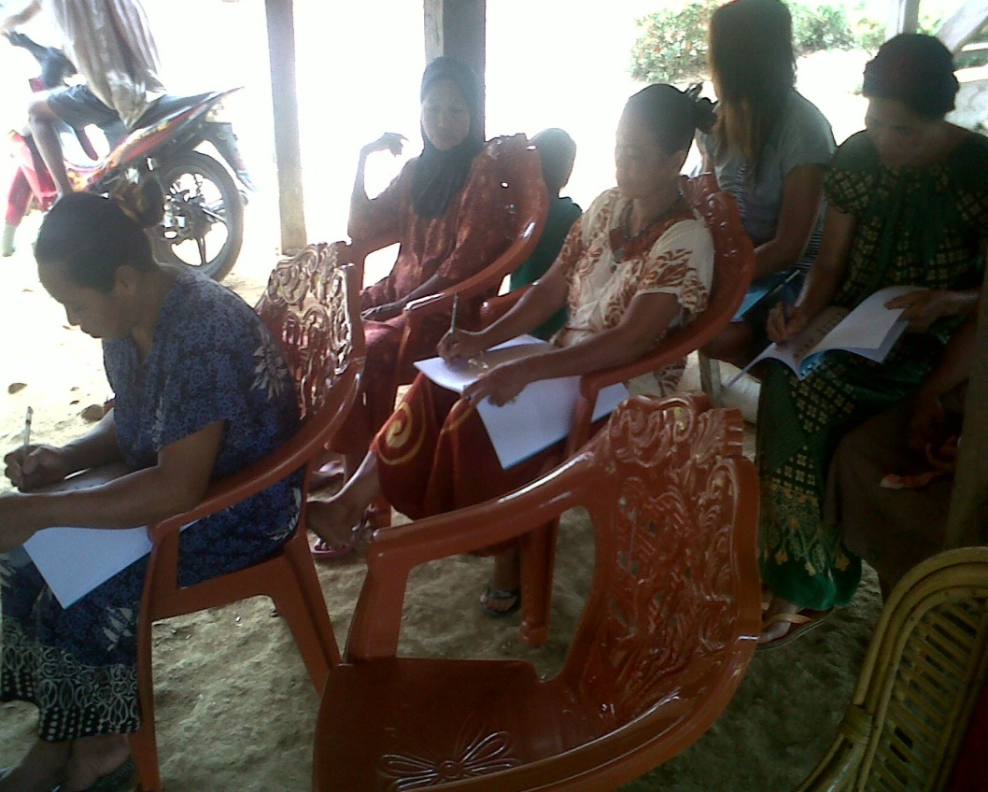

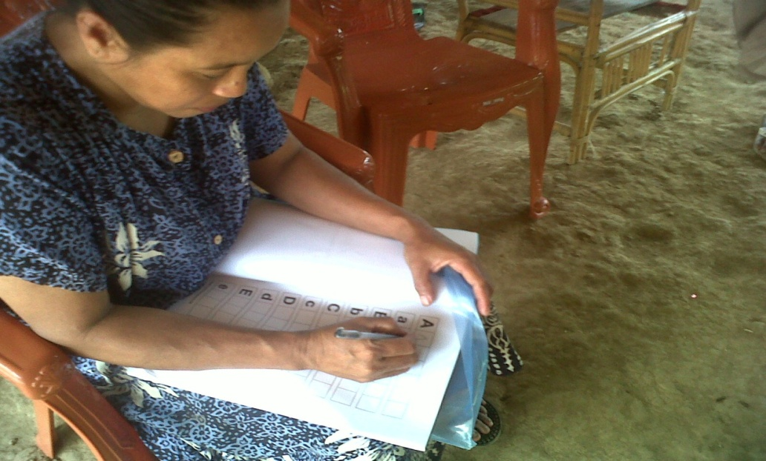Gambar 7: Pada saat warga belajar menerima materi pembelajaran dengan menggunakan media audio-visual

Gambar 9: Pada saat warga belajar mengisi kolom-kolom huruf

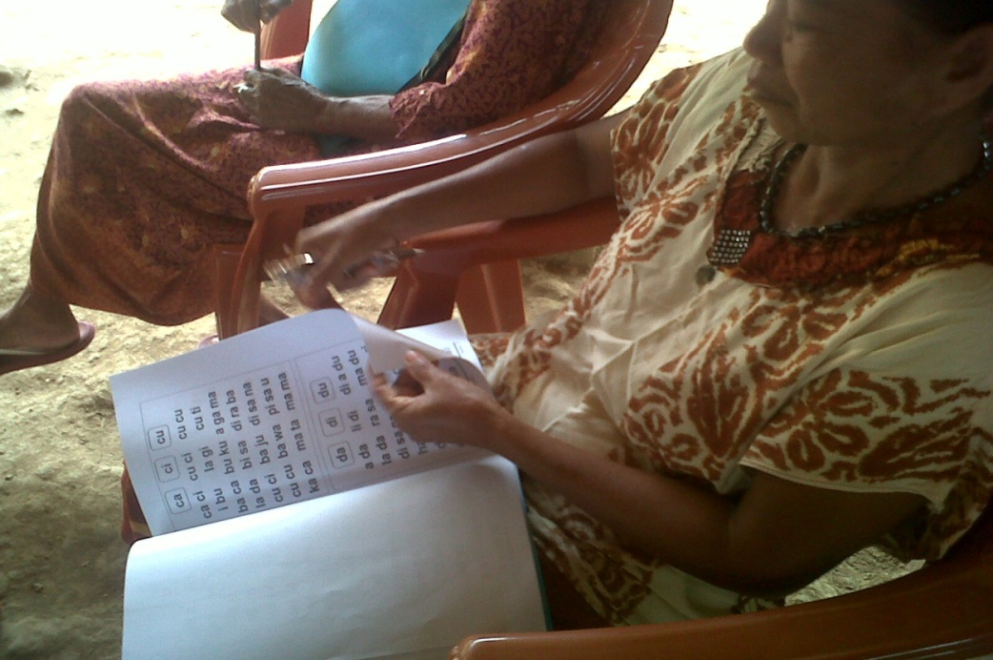

Gambar10: Pada saat warga belajar mengenal huruf dalam kata

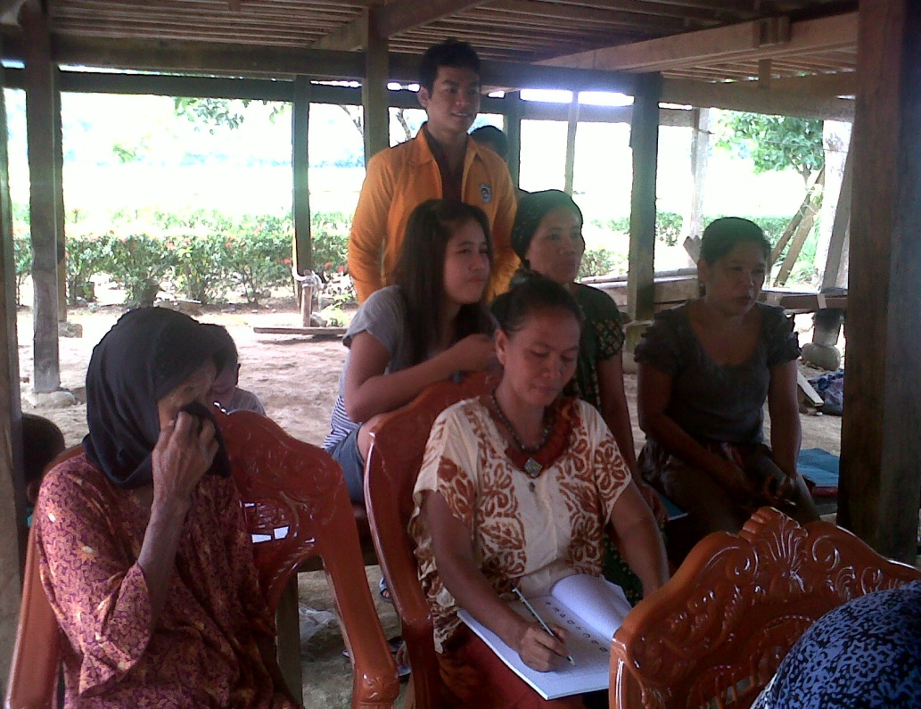

Gambar 11: Pada saat peneliti bertindak sebagai pengamat proses belajar mengajar

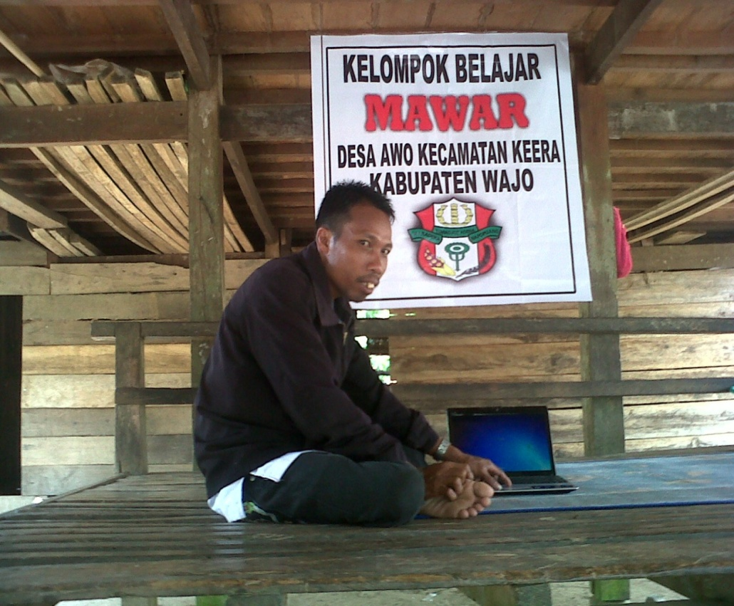

Gambar

11: Pada saat tutor menutup proses belajar mengajar